Lundi 27 janvier 2025 CM1/CM2

CM 18 L

Monday 27th january

8h45 : Accueil

Appel, appel cantine : une marée noire

8h45 : Problème flash

CM1 : Sabri et son frère comparent le contenu de leur tirelire. Sabri a économisé 17,38 € et son frère 14,74 €. Combien Sabri possède-t-il de plus que son frère ? **17,38 - 14,74 = 2,64. Sabri possède 2,64 € de plus que son frère.**

CM2 : Antoine mesure 0,12 m de moins que Cindy, qui mesure 0,28 m de moins qu'Arthur. Arthur mesure 1,62 m. Combien mesure Antoine ? **1,62 – 0,28 = 1,34. Cindy mesure 1,34 m. 1,34 – 0,12 = 1,22. Antoine mesure 1,22 m.**

8h50 : Opération

CM1 : 439 x 25 = **10 975**

CM2 : 7 895 x 43,9 = **346 590,5**

8h55 : Calcul mental CM1

Obj : Ajouter des dizaines Leçon CM3

Echauffement : Complète.

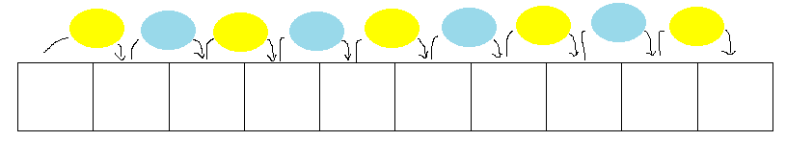

+30

+ 30

+ 10

+ 70

+ 20

+ 60

+10

+ 50

+ 80

514 **594 644 654 714 734 764 834 844 874**

Calcul automatisé :

512 + 80 = **592** 500 + 50 = **550** 314 + 60 = **374** 45 + 60 = **105**

854 + 70 = **924** 850 + 20 = **870** 684 + 40 = **724** 534 + 20 = **554**

841 + 90 = **931** 487 + 30 = **517** 749 + 70 = **819** 187 + 80 = **267**

356 + 40 = **396** 478 + 80 = **558** 166 + 40 = **206** 578 + 90 = **668**

542 + 10 = **552** 451 + 10 = **461** 524 + 20 = **544** 341 + 90 = **431**

Problème : Il y a deux ans, Adam mesurait 124 cm. Depuis, il a grandi de 20 cm. Combien Adam mesure-t-il maintenant ?

**Maintenant, Adam mesure 144 cm.**

Calcul réfléchi : Comptes mystérieux

Trouve la suite : 27 + 20 🡺 **47** + 30 🡺 **77** + 10 🡺 **87**

Trouve le nombre manquant : 135 + **60** = 195

Problème : John a 146 timbres français et 50 timbres étrangers. Combien de timbre possède-t-il ?

**Il possède 196 timbres.**

Clap : 83 + 10, 39 + 40, 25 + 30, 41 + 40, 19 + 60 🡺 **93, 79, 55, 81, 79**

8h55 : Calcul mental CM2

Obj : Multiplier par 50 Leçon CM4

Echauffement : Complète.

: 2

x 100



x 100

: 2

424 **212 21 200**

312  **156 15 600**



x 100

: 2

x 100

: 2

916  **458 45 800**

666 **333 33 300**

Calcul automatisé :

106 x 50 = **5 300** 224 x 50 = **11 200** 808 x 50 = **40 400** 380 x 50 = **19 000**

416 x 50 = **20 800** 154 x 50 = **7 700** 858 x 50 = **42 900** 756 x 50 = **37 800**

688 x 50 = **34 400** 208 x 50 = **10 400** 744 x 50 = **37 200** 684 x 50 = **34 200**

682 x 50 = **34 100** 634 x 50 = **31 700** 200 x 50 = **10 000** 392 x 50 = **19 600**

624 x 50 = **31 200** 922 x 50 = **46 100** 150 x 50 = **7 500** 844 x 50 = **42 200**

Problème : Pour réaliser une jolie carte, Feryel a acheté 24 paquets de 50 autocollants. Combien Feryel a-t-elle acheté d’autocollants en tout ?

**En tout, Feryel a acheté 1 200 autocollants.**

Calcul réfléchi : Comptes mystérieux

🡺 Je pense à un nombre, je le divise par 2 et je le multiplie par 100 et j’obtiens 10 800. Je pense à quel nombre ? **216**

🡺Je pense à un nombre, je le multiplie par 50 et j’obtiens 7 500. Je pense à quel nombre ? **150**

Problème : Pour calculer une addition, Mika met 50 secondes. Combien de temps Mika met-il pour calculer 4 additions ?

**Pour calculer quatre additions, Mika met 200 secondes.**

Clap : 32 x 50, 24 x 50, 120 x 50, 222 x 50, 440 x 50 🡺 **1 600, 1 200, 6 000, 11 100, 22 000**

9h10 : Calcul en ligne CM2

Leçon CL4

Associativité de la multiplication : Il faut regrouper des termes pour calculer plus facilement.

9h10 : Calcul en ligne CM1

Leçon CL5

Fais des réductions de fractions pour retrouver les unités.

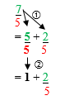

8 = **1 + 3**

5 **5**

Exemple :

28 = **3 + 1**

9 **9**

24 = **4**

6

32 = **2 + 8**

12 **12**

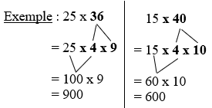

15 x 16 =

**= 15 x 4 x 4**

**= 60 x 4 = 240**

32 = **1 + 2**

30 **30**

9h15 : Ecrire un nombre

Pas ce jour, contrôle de maths

9h15 : Ecrire un nombre

Pas ce jour, contrôle de maths

32 x 25 =

**= 4 x 8 x 25**

**= 100 x 8**

**= 800**

20 x 24 =

**= 2 x 10 x 24**

**= 48 x 10 = 480**

15 x 25 =

**= 3 x 5 x 25**

**= 125 x 3**

**= 375**

21 x 50 =

**= 21 x 5 x 10**

**= 105 x 10**

**= 1 050**

9h15 : Dictée de mots n°9 évaluation

Obj : Connaître les mots de l’usage courant

rider - la règle –une question - la façon – le montant - un loisir – le bénéfice - le manuel - le lutin – bouder - souffrir – causer - le caractère –

le chéri – rond - le prisonnier – le profit - un traitement – poser - fermer

9h15 : Dictée de mots n°9 évaluation

Obj : Connaître les mots de l’usage courant

la demeure - le centre - la culotte – peupler –

une avance – emplir - la farce – reverdir

le milieu – raconter – aspirer – écrit - la façon - le bénéfice - le rouleau – souffrir - le chéri - le prisonnier- un traitement - poser

9h20 : Dictée + Analyse de phrase contrôle

Obj : Trouver le sujet, le verbe et le complément du verbe ainsi que les compléments de phrase, connaître la nature des mots.

CM1 : Avec de jolies fleurs, les coiffeurs du château font une nouvelle coiffure à la princesse. (Pluriel)

Avec de jolies fleurs, les coiffeurs du château font une nouvelle coiffure à la princesse.

Les coiffeurs du château : Nature : Groupe nominal Font : Nature : Verbe

Fonction : Sujet Infinitif : Faire (3ème groupe)

Genre : Masculin Temps : Présent

Nombre : Pluriel Personne : 3ème personne du pluriel

Une nouvelle coiffure : Nature : Groupe nominal à la princesse : Nature : Groupe nominal prépositionnel

Fonction : COD Fonction : COI / COS

Genre : Féminin Genre : Féminin

Nombre : Singulier Nombre : Singulier

Avec de jolies fleurs : Nature : Groupe nominal prépositionnel

Fonction : CCM

Genre : Féminin

Nombre : Pluriel

CM2 : Ces bienfaiteurs achèteront ces magnifiques bosquets. (Pluriel)

Ces bienfaiteurs achèteront ces magnifiques bosquets.

Ces bienfaiteurs : Nature : GN Achèteront : Nature : Verbe

Fonction : Sujet Infinitif : Acheter (1ergroupe)

Genre : Masculin Temps : Futur simple

Nombre : Pluriel Personne : 3ème personne du pluriel

Ces magnifiques bosquets : Nature : Groupe nominal

Fonction : COD

Genre : Masculin

Nombre : Pluriel

9h30 : Apprendre à écrire des mots courants/des mots invariables CM1/CM2

CM1 : le commerce, clair, le choc, le poirier, un verre / auparavant, dès

CM2 : le couloir, déplacer, doucement, le filet, un humain / peut-être, désormais

9h35 : Anglais CM1/CM2

Monday 27th January Revoir vocabulary : Toy : jouet, Toyshop : Magasin de jouets

Voir U6 contrôle année 1 : How many are there ?

10h15 : Mathématiques

Obj : Savoir utiliser ses acquis

Evaluation N12/N13/P3/P4/G3/M5

Leçon G6

10h15 : Mathématiques

Obj : Savoir utiliser ses acquis

Evaluation C3/N5/N6/N7/N8/P1

10h30 : RECREATION

10h45 : Histoire

Voir H14/H15/H16/H19 contrôle

11h45 : REPAS

13h30 : Ecriture rapide CM1/CM2

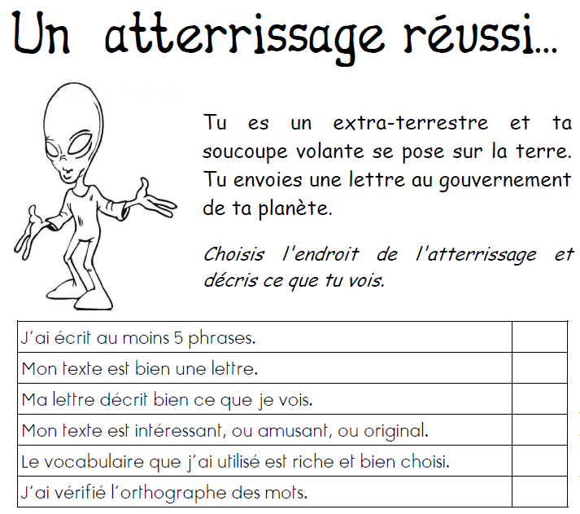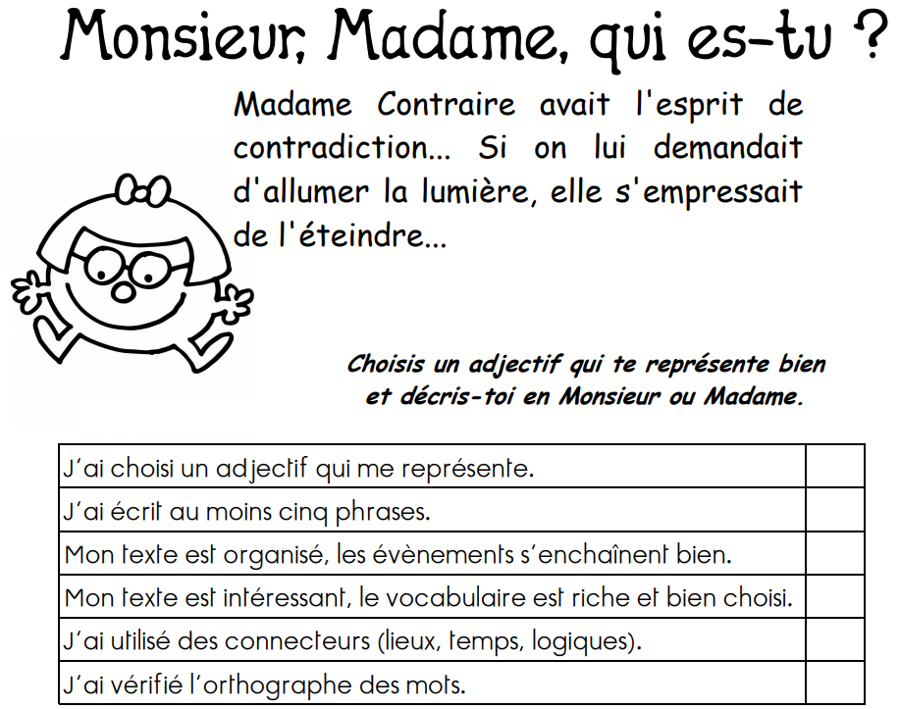

13h40 : Lecture rapide CM1/CM2

Que va-t-il arriver à notre monstre ? : Choisir la fin et le bon résumé correspondant à une histoire.

Voici trois résumés. Colorie en bleu le résumé qui correspond à la fin n°1, en jaune le résumé qui correspond à la fin n°2 et en vert le résumé qui correspond à la fin n°3.

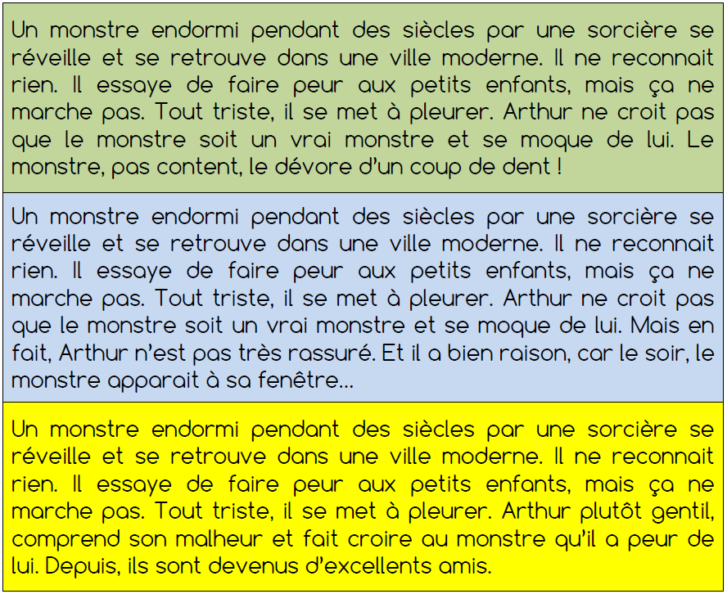

Drôles de transformations ! : Répondre à un QCM de compréhension et de mémoire sur un texte déjà lu auparavant.

➲ Relis le texte « La sorcière et le commissaire » (Voir Mardi semaine 15).

Tu as sans doute remarqué que la sorcière ne transforme pas les personnages au hasard. Comme dans le texte, les personnages suivants se retrouvent dans la peau d’un animal qui a quelque chose à voir avec leur métier, lequel ?

Coche la réponse appropriée.

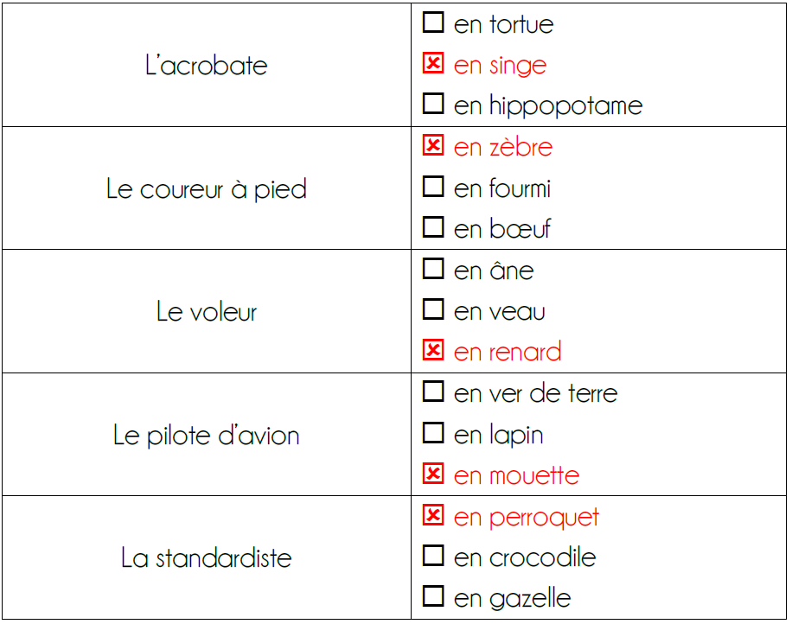

13h45 : Je lis, je comprends CM1/CM2

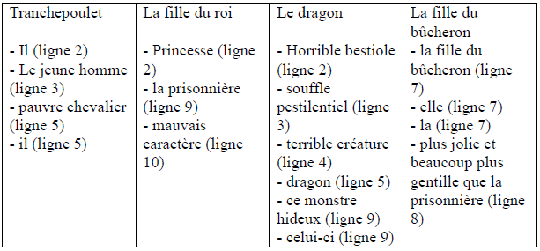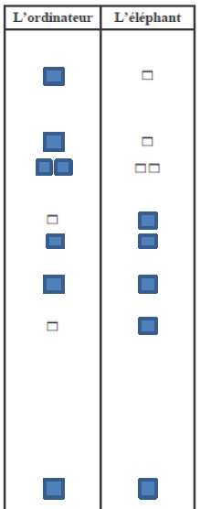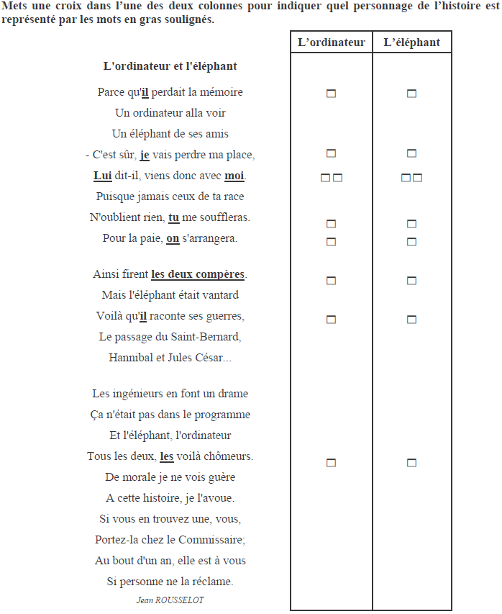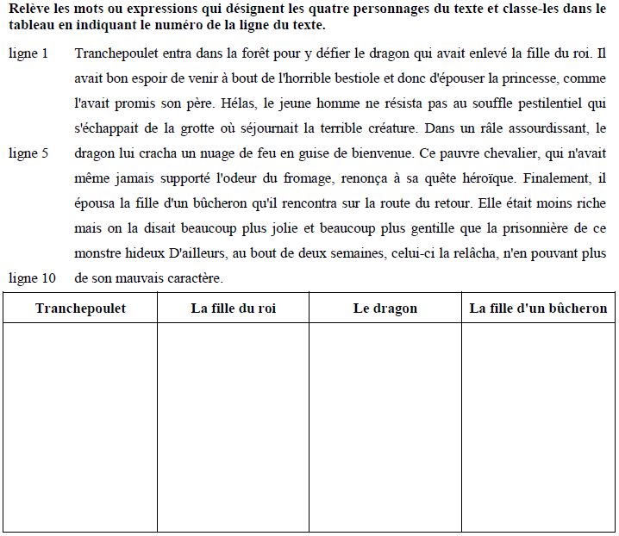

13h50: Conjugaison

Obj : Savoir conjuguer les verbes au présent

Révision sur le présent

Exercices 1,2,3,4,5

13h50: Conjugaison

Obj : Savoir quand et comment utiliser le passé simple

Observation réfléchie de la langue française(La balle aux mots)

Exercices 1,2,3 p 106

Leçon C12

14h35 : Mathématiques suite

Obj : Savoir utiliser ses acquis

Evaluation N12/N13/P3/P4/G3/M5

Leçon G6

14h35 : Mathématiques suite

Obj : Savoir utiliser ses acquis

Evaluation C3/N5/N6/N7/N8/P1

14h55 : Atelier contrat de travail

Obj : Travail en autonomie

Divers travaux à réaliser en autonomie.

14h55 : Atelier contrat de travail

Obj : Travail en autonomie

Divers travaux à réaliser en autonomie.

15h20 : Ecriture des devoirs

Pour lundi 3 février :

Conjugaison : Apprendre C12 (CM2)

Pour lundi 24 février :

Vélo

Apprendre liste de mots n°10 (CM1/CM2)

15h30 : RECREATION

15h45 : E.P.S

Obj : Sport collectif

Découverte de divers jeux collectifs dans le but de créer trois jeux collectifs en classe.